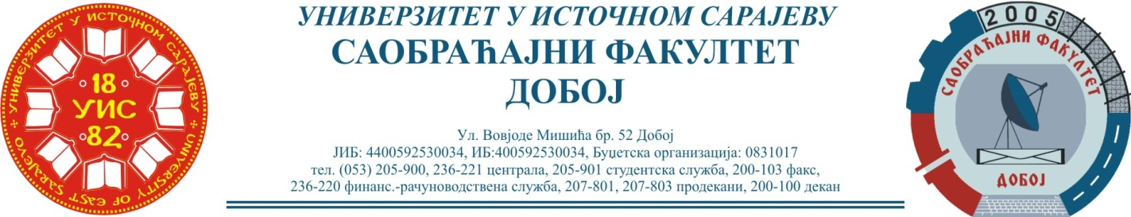

Добој: 07.04.2021. године ШКОЛСКА: 2020/2021

РЕЗУЛТАТИ ТРЕЋЕГ ИСПИТНОГ РОКА

ПРЕДМЕТ: „ТРАНСПОРТНА СРЕДСТВА И УРЕЂАЈИ“

Одржаног данa: 07.04.2021. године
Р.  бр. | ПРЕЗИМЕ И ИМЕ | БРОЈ  ИНДЕXА | ПРЕДИСПИТНЕ ОБАВЕЗЕ  Пред.+вј.+семр.=Ук  Могуће 30 бодова | ОСТВАРЕНИ БРОЈ БОДОВА НА И. РОКУ |  | Оцјена
 |  |  |  | З₁+З₂+З₃=Укупно макс. 35 бодова | Теорија макс. 35 бодова
 | Гостимировић Бранислава | 1352/18 | + + = | 14+ 0+ 7=21
 | Хусић Маид | 1363/18 | + + = | 14+ 4+ 0=18

Први усмени испитни термин је у петак 09.04.2021. године у 09⁰⁰ сати у једној од слободних учионица.

Предметни професор:
_________________________
др Здравко Б. Нунић, ванр. проф.

